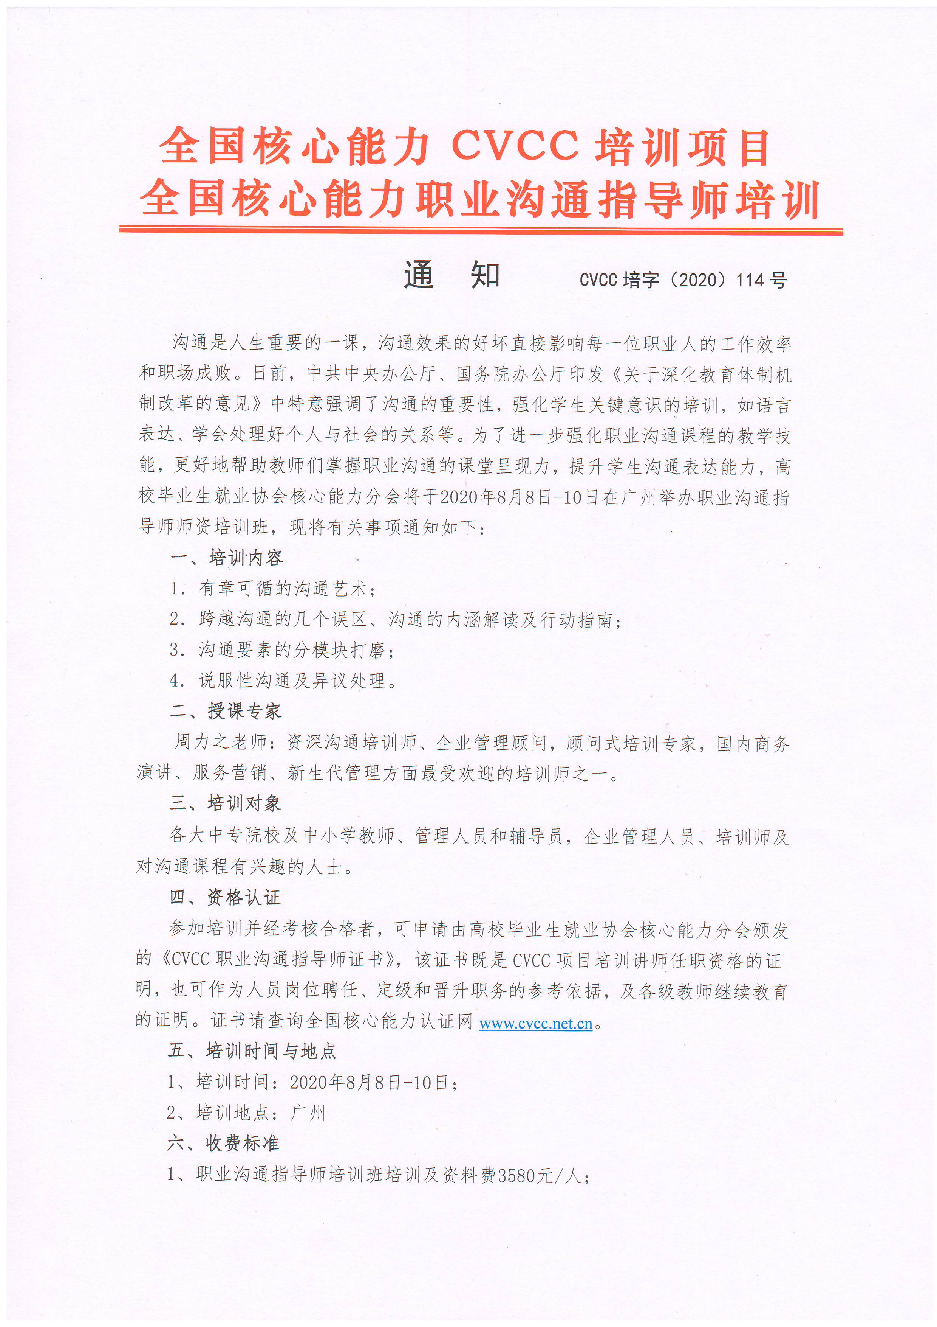

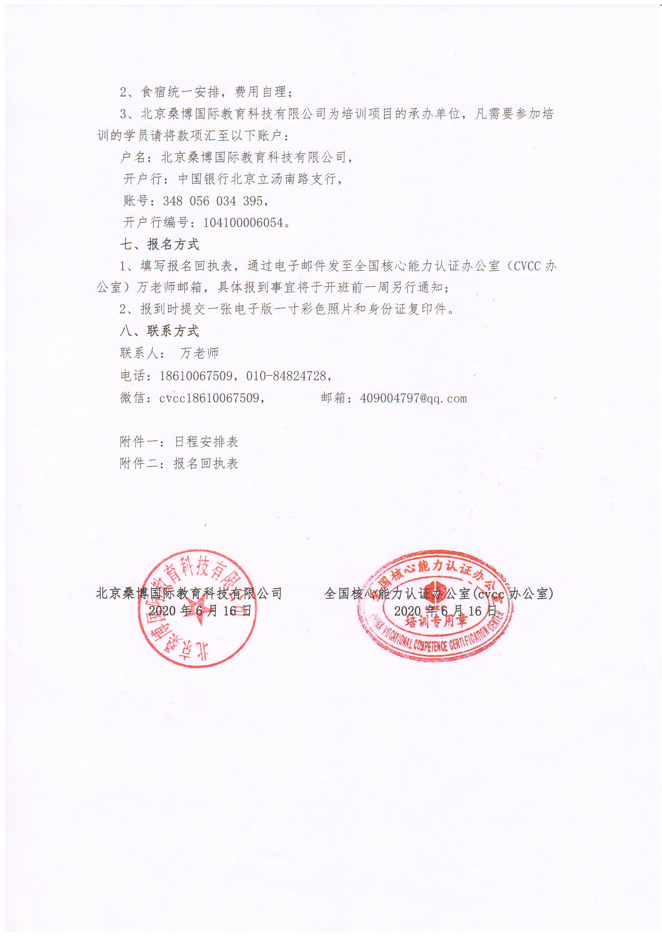
附件一：全国职业沟通指导师培训（广州）班日程安排
时间：2020年8月8日上午9:00-12:00，下午14:00-17:00；
主讲老师：周力之老师；
课程单元 | 沟通：自我的塑造与展现 | 跨越沟通的几个误区 |  |  | 沟通的内涵解读及行动指南
课程  内容 | 1.1 闻其声而知其风  ·沟通风格各有千秋  ·“软环境”影响沟通风格  1.2 察其风而知其志  ·志向决定沟通方向  ·担当决定沟通力度  1.3 观其志而知其德  ·人格是沟通的基石  ·心法是君、技法是臣 | 2.1 沟通不是什么难事  2.2 沟通技巧决定沟通成败  2.3 沟通越多，效果越好  2.4 沟通能解决所有问题  2.5 熟人间的误解要比陌生人少  2.6 坦诚一定能取得良好的沟通效果  ·逐项案例分析，方法突破  ·案例研讨：同学群里的如此场景，你会如何沟通? |  |  | 3.1 沟通问题清晰隔离  ·不能忽略的沟通“小”问题  ·何谓“清晰“表述  3.2 沟通内涵解读  ·水利万物而不“争”  ·先处理心情，再处理事情  3.3 如何避免刺激性语气和动作  ·理解他人及悦纳自己  ·沟通中“六秒钟情商”的应用  3.4 厘清沟通目的  ·沟通目的细分  ·“以终为始”的沟通
时间：2020年8月9日上午9:00-12:00 ， 下午14:00-17:00；
主讲老师：周力之老师；
课程单元：沟通要素的分模块打磨
课程  内容 | 4.1 词汇的精准调用与流畅表达  ·提高概括能力的四种方法  ·生动表达的六要素  4.2 语速、语调及亮音的展现  ·语速控制  ·重音与语调控制  ·富含情感地表达  4.3 身体语言的搭配  ·“声情并茂“如何把握  ·“大方得体“如何拿捏  4.4 恰当的沟通角色选择  ·主导者·配合者·倡议者  ·支持者·激发者·点拨者  ·协调者 |  | 4.5 3F倾听的应用  ·了解背景  ·区分事实与情感  ·听事实  ·听感受  ·听意图  4.6 高质量提问的应用  ·抽丝剥茧看问题  ·丝丝入扣地提问  4.7 沟通的亮点打造  ·笑点破冰开心门  ·悬念设计有方法  ·金句打磨四步曲  ·沟通尾声有仪式
时间：2020年8月10日上午9:00-12:00 ， 下午13:30-16:30；
主讲：周力之老师
课程单元： 说服性沟通及异议处理
课程  内容 | 5.1 系统思考在沟通中应用  ·突破表象迷雾  ·高维思考看到全貌  ·系统思考启迪智慧  5.2 沟通冲突的应对方式之一  ·冷战、逃避、调适、竞争、妥协与协作  ·案例示范及应用演练  5.3 沟通冲突的应对方式之二  ·切换入口找交集  ·先赞同再说服  ·变冲突为探讨  5.4 说服性沟通的结构之一  ·有条不紊五步推进  ·案例示范及应用演练 |  |  | 5.5 说服性沟通的结构之二  ·黄金圈的说服逻辑  ·案例示范及应用演练  5.6 说服性沟通的结构之三  ·苏格拉底法的应用  ·案例示范及应用演练  5.7 说服性沟通的结构之四  ·层次为先的沟通  ·案例示范及应用演练  5.8 课程回顾，Q&A

附件二：全国职业沟通指导师培训（广州）班报名回执表
培训地点：广州嘉逸豪庭酒店（广州市天河区林和中路148号，地铁三号线广州东站F出口）
培训时间：2020年8月8日-10日
单位名称
姓名 | 性别 | 职务/职称 | 手机号码 | 电子邮箱 | 住宿标准
 |  |  |  |  | 标间（2人） |  | 单间（1人）
 |  |  |  |  | 标间（2人） |  | 单间（1人）
 |  |  |  |  | 标间（2人） |  | 单间（1人）
 |  |  |  |  | 标间（2人） |  | 单间（1人）
 |  |  |  |  | 标间（2人） |  | 单间（1人）
到达日期及时间
注：联系人：万治湘 18610067509，微信号：cvcc18610067509,请将报名回执发送至：409004797@qq.com

